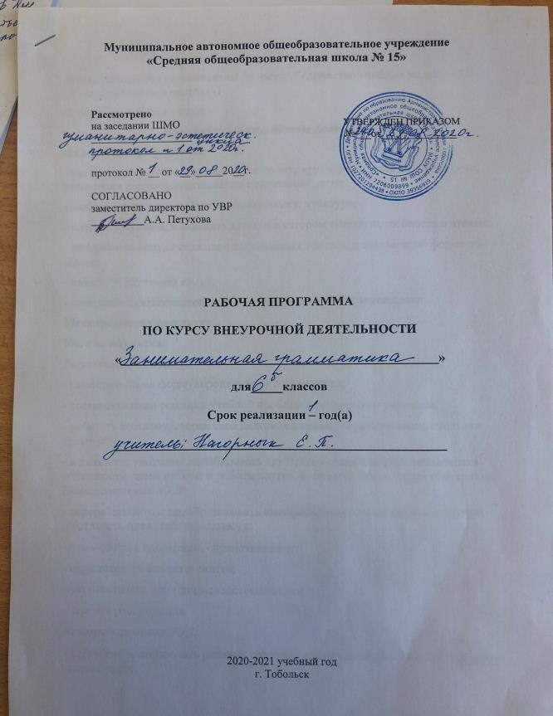

Планируемые результаты деятельности
Личностные результаты
- эмоциональность; умение осознавать и определять (называть) свои эмоции;
- эмпатия – умение осознавать и определять эмоции других людей; сочувствовать другим людям, сопереживать;
- чувство прекрасного – умение чувствовать красоту и выразительность речи, стремиться к совершенствованию собственной речи;
- любовь и уважение к Отечеству, его языку, культуре;
- интерес к чтению, к ведению диалога с автором текста; потребность в чтении;
- интерес к письму, к созданию собственных текстов, к письменной форме общения;
- осознание ответственности за произнесённое и написанное слово.

Метапредметные результаты
Регулятивные УУД:
- составлять план решения учебной проблемы совместно с учителем;
- работать по плану, сверяя свои действия с целью, корректировать свою деятельность;
- в диалоге с учителем вырабатывать критерии оценки и определять степень успешности своей работы и работы других в соответствии с этими критериями.

Познавательные УУД:
- перерабатывать и преобразовывать информацию из одной формы в другую (составлять план, таблицу, схему);
- пользоваться словарями, справочниками;
- осуществлять анализ и синтез;
- строить рассуждения;

Коммуникативные УУД:
- адекватно использовать речевые средства для решения различных коммуникативных задач; владеть монологической и диалогической формами речи.
- высказывать и обосновывать свою точку зрения;
- слушать и слышать других, пытаться принимать иную точку зрения, быть готовым корректировать свою точку зрения;
- договариваться и приходить к общему решению в совместной деятельности;

Содержание программы
Раздел 1. О слове.(8 ч.)
Из истории письменности. Начальные сведения о происхождении слов. Назначение языка: средство общения и взаимопонимания людей, средство сообщения информации и средство побуждения к чему-либо. Закрепление в словесных произведениях результатов познания мира и самопознания человека, нравственных устоев общества. Значение языка для жизни общества.
Работа с этимологическим словарём. Рассматривается понятие «этимология», строение словарной статьи этимологического словаря. Работа с различными этимологическими и историческими словарями. Определение первоисточников слова.

Раздел 2. Речевая культура (6ч.)
Знакомство с нормами литературного произношения. Углубление и расширение знаний и представлений о литературном языке. Знакомство с понятиями «орфоэпия», «орфография». Обучение правильному произношению слов, соблюдая орфоэпические нормы. Старое и новое в слове. Народное слово в литературном языке. Из истории слов и выражений. Почему мы так говорим.
Сколько слов в русском языке. Сколько мы знаем слов. Активные и пассивные слова. Группы слов.
Лингвистические словари. Языковые нормы:
орфоэпические, лексические, грамматические, синтаксические.

Раздел 3. Лексическое богатство русского языка.(20ч.)
Лексическое значение слова. Способы определения значения слова. Слова однозначные и многозначные. Употребление многозначных слов в произведениях словесности.
Омонимы, их отличие от многозначных слов. Роль омонимов в художественных произведениях.
Синонимы и антонимы, их роль в художественных произведениях.
Неологизмы, устаревшие слова. Их значение в произведении. Фразеологизмы, их способность придавать произведению разговорную или книжную окраску.
Работа с толковыми словарями.
Употребление лексических ресурсов языка в собственных высказываниях. Вводятся понятия «крылатые выражения» и «афоризмы». Нахождение афоризмов и крылатых выражений в произведениях А. С. Пушкина. Работа по обогащению словарного запаса учащихся.

Календарно-тематическое планирование
№ | Тема занятия | Форма проведения занятия | Кол-во часов | Дата
1 | Из истории письменности. | Работа с источниками информации. | 1
2 | Начальные сведения о происхождении слов. | Работа с источниками информации. | 1
3 | Назначение языка. | Ролевая игра. Пословицы, поговорки, загадки | 1
4 | Словесное произведение как результат познания мира и утверждения нравственных устоев общества. | Работа с текстами. | 1
5 | Значение языка для жизни общества. | Защита мини – проектов. | 1
6-7 | Словарь языка А.С.Пушкина  Творческая работа. | Работа с источниками информации, защита проектов. | 2
8 | Работа с этимологическим словарём. | Защита проектов . | 1
9 | Старое и новое в слове | Работа со словарём. | 1
10 | Из истории слов и выражений. | Коллективное обсуждение. | 1
11 | Народное слово в литературном языке. | Работа с текстами. | 1
12 | Почему мы так говорим. | Ролевая игра. | 1
13-14 | Создание собственных текстов. | Защита проектов. | 2
15 | Литературный калейдоскоп. | Работа с текстами. | 1
16-17 | Слово и его системные отношения. | Работа с источниками информации, защита проектов. | 2
18-19 | Сколько слов в русском языке. | Работа со словарём | 2
20 | Активные и пассивные слова. | Защита проектов. | 1
21 | Лингвистические словари. | Работа со словарём. | 1
22 | Лексическое богатство русского языка. | Дискуссия. | 1
23-24 | Лексическое значение слова. | Работа с толковым словарём. | 2
25 | Слова однозначные и многозначные. | Работа с толковым словарём. | 1
26 | Употребление многозначных слов в произведениях словесности. | Мини-исследование.  Презентации | 1
27 | Омонимы, их отличие от многозначных слов. | Работа с художественными текстами. | 1
28 | Синонимы, их роль в художественных произведениях. | Работа с художественными текстами. | 1
29 | Антонимы, их роль в художественных произведениях. | Работа с художественными текстами. | 1
30 | Неологизмы, их роль в художественных произведениях. | Работа с художественными текстами. | 1
31 | Устаревшие слова: архаизмы и историзмы, их значение в произведении. | Анализ фрагментов из художественных произведений. | 1
32-33 | Фразеологизмы, их роль в речи. | Выступления учащихся. Презентации. | 2
34 | Итоговое занятие. |  | 1

